**Protokoll**

der erweiterten Ausschuss-Sitzung

des AWO Ortsvereins Waldenbuch

vom 06.08.2024 im AWO Häusle

Farberklärung: grün erledigt (wird für das nächste Mal entfernt),

blau aktuell besprochen,

schwarz Kommentare aus vorherigen Besprechungen

**Anlagen zum Protokoll:** keine

**Teilnehmer:** Roland Heißwolf, ~~Wolfgang Schwarz~~, Bernd Wildner, Franz Steibing, Karin Heißwolf, Tina und Stefan Tully, August Kleinhans

Die Einladung zur Sitzung erfolgte schriftlich. Den Vorsitz führte Roland Heißwolf.

Beginn der Vorstandssitzung: 18:45 Uhr, Ende 21:30Uhr

1. **Protokoll der letzten Sitzung**

Protokoll der vorherigen Sitzung ohne Änderungen bestätigt.

1. **Bekanntgaben**
   1. **Dashboard**

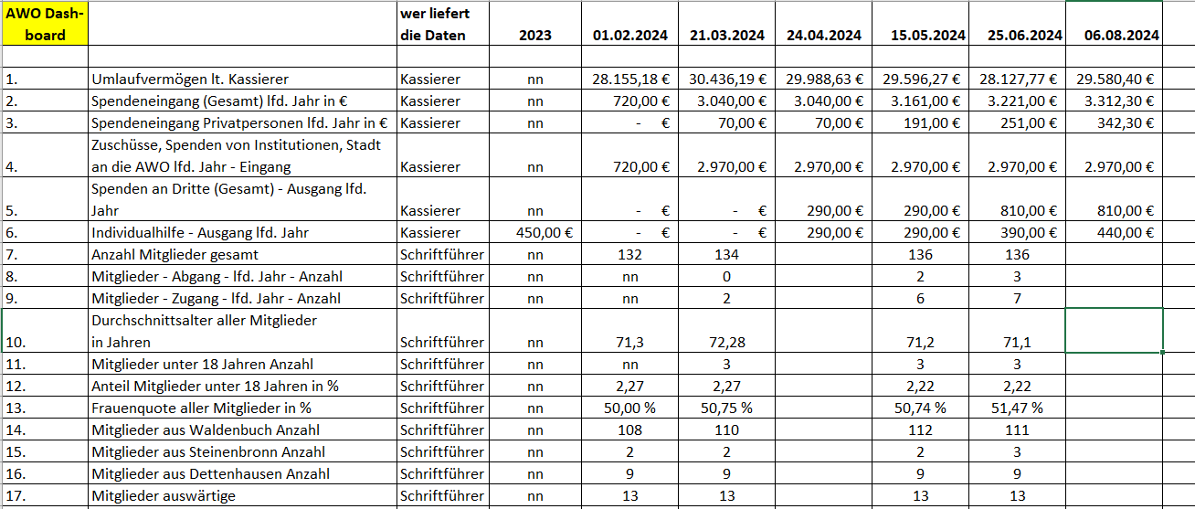

1. **Veranstaltungen**
   1. **Weihnachtsfeier am 15.12.2024**

Im Musikerheim

Aufbau am 14.12. von 11 bis 13h

* 1. **Awo Häusle am Weihnachtsmarkt am 14.12.2024**

14h bis 19h, abgestimmt: wird gemacht

* 1. Weltkindertag am 20.9.25

Vor dem Awo Häusle

* 1. Midsommer

Teilnahme überlegen

* 1. Idee Muttertagsbasteln Vater&Kind in KW17/18
  2. Deligiertenkonferenz am 26.10.2024

Einplanen, Wolfgang: bitte Teilnehmer anschreiben, Fahrgemeinschaften bilden

* 1. Helferfest Anfang 2025

Samstag 22.2.2025 Spätnachmittag

17h Beginn, Vesperbrettle Catering

* 1. **Jubilarfeier**

24.4.24:

Termin 23.6.2024 1430h HdB

* Aufbau 13:30h
* 18 Jubilare

15.5.24:

Kuchen: **Nitzpon, König, Tina, Karin**

Blumen, Honig: **Roland**

Küchenhilfe von den Rauhöfts, **Karin** fragt

Kaffee: **Karin** vom Eine Welt Laden

Wer hilft mit: **Bernd, Karin, Roland, Franz zum Aufbau (3h), Wolfgang**

Budget: 18x 15€Blumen+8€ Honig Eine Welt Laden= 345€

Urkunden und Ehrennadeln sind schon vorhanden

26.6.2024: 20 Leute , nur 8 der 18 Jubilare waren da. Urkunden der fehlenden werden von **Wolfgang und Roland** verteilt. Kam bei den Beteiligten gut an.

* 1. **Sommerfest**

23.4.2024

* 14.7.2024 11-18h
* Aufbau ab 9h, mit Grill
* Kettcar hinterm Häusle, Bernd fragt nach der Sperrung
* Evtl. Pommes? Haben wir genügend Leute und wie sieht die Fritteuse vom H.Mayer aus?
* August Gasgrill
* Bernd recherchiert, wie die Tafeln die Bedürftigkeit abfragen und bereitet einen Vorschlag für einer Variante vor

15.5.24

Samstag 13.7. Nachmittag Vorbereitung **Stefan, Bernd, Emil**:

Mit Anhänger von Franz:

Kettcar holen

Biergarnituren von Roland (2), Bernd(1), Tully (1) zusätzlich abholen

Bänke vom Dach

Garnituren Bedarf: 10 für Gäste

Zusätzliche Arbeitstische: 6 Tische 3 Bänke

Externes Personal: Rani, Michael Klein (1.Schicht?), Fr. Müller Mütze (ein Schicht), Renate Hofhansel, Sibylle Wenzel, Antonia Seiwert, Emil

Internes Personal: **Stefan+Tina (Aufbau+1.Schicht) ,Rest den ganzen Tag: Franz (nur 2.Schicht), Wolfgang, Roland, Karin**

Kuchenbedarf 10 Stück, **Karin** ist in Klärung,

Getränke: **Stefan** führt erstes Gespräch bei Schweitzer, dort ist eine Rückgabe und 10% Rabatt möglich. Was kosten dort Steinkrüge, Garnituren und Gläser zum Leihen? Evtl. Krüge von den Tullys

Kühlwagen von Meier ist reserviert

Essen: Fleisch und Wurst vom Glasbrenner (eingeschweißt), Brötchen , **Roland**

Pommes: wir trauen uns die Pommes derzeit nicht zu

Preise/Kalkulation: **Bernd, Roland**

Bernd: Mein Antrag1 ist daher, diesen ca. 10 Personen über Frau Berger-Schmidt Gutscheine für kostenlose Verpflegung zukommen zu lassen. ( 1x Essen, 2x Getränke, 1x Kuchen, 1x Kaffee) Kosten im EK ca. 15€/Person.

15.5.24: Wir schicken diesem Personenkreis über Fr.Berger-Schmidt jeweils einen Wertgutschein von 15€, wir sammeln mit dem Punkt Erfahrung und weiten das auf Stbr/Dth aus.

Abstimmung: -> einstimmig Angenommen

**Wolfgang** macht Anschreiben und erstellt(siehe Antrag3, **Tina** erstellt die Gutscheine) ca. 10x Gutscheine über 15€ für diese Personengruppe

**Bernd** übergibt die Gutscheine an Fr.Berger-Schmidt

Stefan Antrag3: Zum Test: Dieselben 15€ Gutscheine wie aus Antrag1 offiziell im Vorverkauf für 13€ verkaufen. Dies aber nur in Sozial Media bewerben.

Gutscheine werden Nummeriert (**Bernd) , Bernd** unterschreibt und führt Liste

Ausgabe im Häusle 14-17h am 18.6. und 2.7.

**Tina** mit Fr. Jarsch Sommerfest Digitales Plakat mit Gutschein für Facebook Post

Abstimmung: 5 Zustimmungen, 2 Gegenstimmen, 1 Enthaltung -> angenommen

Kettcar: Hintere Seestraße auf einfache ohne Straßensperrung durchführen, **Bernd**

Pylonen Anschaffen, Budget bis 200€, Abstimmung: -> einstimmig angenommen

Nachbarn befragen, **Bernd**

Personal:

* Aufbau 9h 6 Personen Stefan, Tina, Roland, Karin, Emil
* 1.Schicht: 11-14:30h:
* 2.Schicht: 14:30-18h
* Abbau:
* Team Grill (2 Personen)
* Team Kuchen/Küche (2 Personen)
* Kasse (1 Person)
* Getränke (1 Person)
* Team Abräumen/Spülen (1 Person)
* Team Kettcar (1 Person)

Planung Karin und Tina, Excel2023 von **Roland** an Tina

Sammelstelle für gebrauchtes Geschirr einrichten

26.06.24

Kuchen sind geklärt

Externes Personal: Rani, Michael Klein (2.Schicht Bernd fragt), Fr. Müller Mütze (ein Schicht), Sibylle Wenzel, Antonia Seiwert, Emil

**Karin** hat aktuelles Personal, **Bernd** fragt M.Köppke

Internes Personal: **Stefan+Tina (Aufbau+1.Schicht) , Franz (ab 12h+Abbau) Rest den ganzen Tag: Wolfgang, Roland, Karin, Bernd**

Personal:

* Aufbau 9h 6 Personen Stefan, Tina, Roland, Karin, Emil, Bernd
* 1.Schicht: 11-14:30h:
* 2.Schicht: 14:30-18h
* Abbau: Roland, Karin, Emil, Bernd, Franz + x
* Team Grill (2 Personen)
* Team Kuchen/Küche (2 Personen)
* Kasse (1 Person)
* Getränke (1 Person)
* Team Abräumen/Spülen (1 Person)
* Team Kettcar (1 Person): Wird von Paula, Emil und Thea Wildner erledigt
* Springer (1-2 Personen): Roland, Franz(2.Schicht)

Publicity Titelseite Blättle(nochmaliges Anpassen des Flyer für Titelseite -> **Tina**), Facebook (**Stefan**), Website ist schon aktiv)

Essen: Fleisch und Wurst vom Glasbrenner (eingeschweißt), Kraut, Brötchen (100) und geschn. Brot , **Roland**

Grünkern wird von **R.Drodofsky** gemacht

Preise/Kalkulation: **Bernd, Roland**

Helfer bekommen all you can eat/drink

Stefan war beim SchönbuchBräu: zu teuer

Stefan war beim Schweizer: wir bekommen Rabatt

Stefan hat keine Krüge

**Stefan** bestellt beim Schweizer oder Rebmann 10 Garnituren, 4 Helles, 2 Weißbier,2 Weißbier Alkohlfrei, 1 Alkoholfreies normales Bier,1 Radler, 10 Medium (0,5l Glas), 1 Cola (0,5l Glas), 1 Spezi (0,5l Glas je nach Schorle) , 3 Apfelschorle/Johannesschorle (0,5 od 0,33l)

**Stefan** Currysauce kleiner Topf

**Bernd** Awo Schürze

Kettcar (13h bis 17h) der Platz für den Parcour ist geklärt, alle Anwohner sind einverstanden und stellen Ihre Fahrzeuge weg. **Karin** macht Gebäck, **Roland** weiße Mäuse

**Bernd** Platz sperren

Wertmarken **Roland**, für 2025 überlegen wir eine Voucherkasse **(Stefan)**

Gutscheine für Bedürftige Senioren + 3 Gutscheine für eine Bedürftige Großfamilie:

**Wolfgang** macht Anschreiben

**Bernd** übergibt die Gutscheine an Fr.Berger-Schmidt

Putzen nach dem Sommerfest erforderlich, Termin stimmen wir am Sommerfest ab

6.8.24: Review Sommerfest:

Generell:

* Ca. 200-250 Besucher auf 12-13 Biergarnituren
* 2 Wochen vor Beginn der Sommerferien (guter Zeitpunkt)
* Aufbauzeit am Tag zu kurz (evtl. am Vortag Biertischgarnituren stellen) und früher anfangen
* Bedienpersonal darf nicht Schlange stecken bleiben
* In der Stoßzeit zu lange Wartezeit vor dem Grill (ein weiterer Grill notwendig)
* Öffnungszeiten waren gut, aber sehr lange für die Helfer
* Auf, Abbau und Wegbringen der Bierbänke bzw. Rückgabe der Getränke war nicht gut aufgeteilt. (evtl. Logistik über Getränkelieferant)
* 13 Kuchen
* Wurstsalat 6kg

Lieferant:

* Selgros war ok.
* Bäcker Raisch ok (Brot war beliebt).
* Glasbrenner war ok, Steaks schlecht gewürzt und unterschiedlich geschnitten, 6er Vakuumpack. Zukünftige Fleischgröße einheitlich schneiden lassen.
* Getränke Rebmann, Bänke selber auf und abladen schwierig, Gläser waren dreckig, keine Rückgabe halber Kisten, Rechnung nicht angekommen

Kinder und Jugend:

* Kettcar wenig besucht, aber gute Werbung

Gutscheine für Bedürftige:

* 2 von den 10 über das Rathaus verschickte Gutscheine sind eingelöst worden
* 1 weiterer hat selbst bezahlt
* 3 zusätzliche Gutscheine für die alleinerziehende Frau in der Glashütte eingelöst

Ergebnis:

Gewinn 610€ (abzüglich Werbung Druckerei Nitsch)

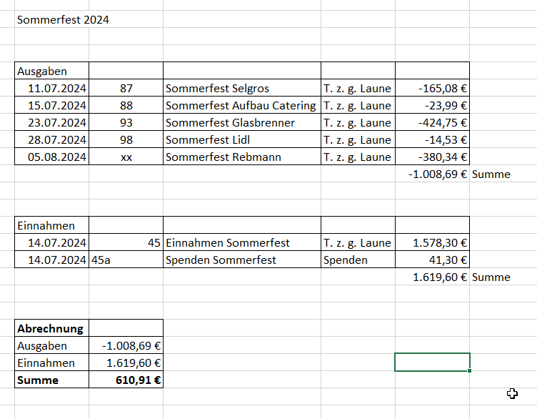

Fazit:

Gute Veranstaltung, kann Wiederholt werden, allerdings sind wie immer die Helfer entscheidend

Nächstes Jahr Sommerfest am 6.7.2025

* 1. **75 Jahre Waldenbuch**

23.4.2024

* Termin 19.9.2024, 18h-open
* Ort HdB
* Planung etwas im Rückstand
* Layout Tina mit Fr. Jarsch

15.5.24

- VIP sind eingeladen

- **Roland** klärt Anzahl Personen

- Aufbau 16h

- Einladung Mitglieder über Amtsblätter

- Festschrift in Arbeit (**Roland und Wolfgang**)

26.6.2024

Festschrift in Arbeit

**Karin** plant Fingerfood Köche

Sollen wir die Mitglieder persönlich ansprechen?

G.Rauhöft&Band: Gema **Bernd**

6.8.2024

Einladung von VIP, der Mitglieder und Awo Helfer (Nichtmitglieder).

Nicht über Amtsblatt, sondern über Brief, da begrenzte Plätze

Awo Beachflag -> Roland, Sand -> Franz

Aufbau 16h: Roland, Karin, Bernd, Tina, August, Franz

* 1. **T.Brenner**

Thomas Brenner Abschiedsfeier 20.9. ab 16h

1. **Sonstiges**
   1. **26.6.2024 Radservice Termin 2025ff**

Termin kurz vor Pfingsten wäre gut

mit dem Cyclestore einen festen Termin (der jedes Jahr gleich ist) ausmachen. Früher mit dem Cyclestore sprechen.

6.8.24 Termin festlegen um weitere Aktionen planen zu können. Evtl. können

Fester Termin 24.5.2025 2 Wochen vor Pfingsten.

Wir könnten eine Aktion rund ums Rad auf dem Hakaparkplatz veranstalten. Kettcar, Grillen, Radflohmarkt.

* 1. **23.4.24 Neue Satzung**

Arbeit mit AWO Kreis BB, Zeit bis 2025

26.6.2024 weitere OV sind in demselben Thema dran

Starten wir im Herbst

* 1. **23.4.24 Busreisen**

eine gemacht, nochmal eine geplant

26.6.2024

am 21.8.2024 Mittwoch Hochschwarzwald Ruhestein

6.8.24 40 Plätze belegt

* 1. **Weitere Nutzung des Awo Häusle**

Tina, weitere Nutzung des Häusle (Intern. Kochkurs, etc.)

15.5.24 Islamfest Ideen holen (**Tina, Stefan**)

26.6.2024 Stefan Kartenspieltreff, Bernd Internationales Essen (Wieser-Kick)

6.8.24 Frauensprachkurs: Bernd hatte Kontakt zu Awo-BB, dort gibt es Geld (kommt eigentlich aus dem Bundeshaushalt) für eine Lehrerin und eine Kinderbetreuung. Fr.Wieser-Kick hätte Frauen die aus Waldenbuch dies nutzen würden. Bernd kann das aber nicht weiter organisieren, Tina schaut sich die bestehenden Info mal an.

* 1. **Werkzeug fürs Häusle**

23.4.24:**Bernd** bringt Werkzeug mit

15.5.24: Bernd hats vergessen

26.6.2024 Bernd hat Werkzeug mitgebracht

* 1. **23.4.24 Kalkulation Kuchen**

**Bernd** Kalkulation über Kuchen damit wir die Spender mit einer höheren Spendenquittung mehr Wertschätzen

26.6.2024

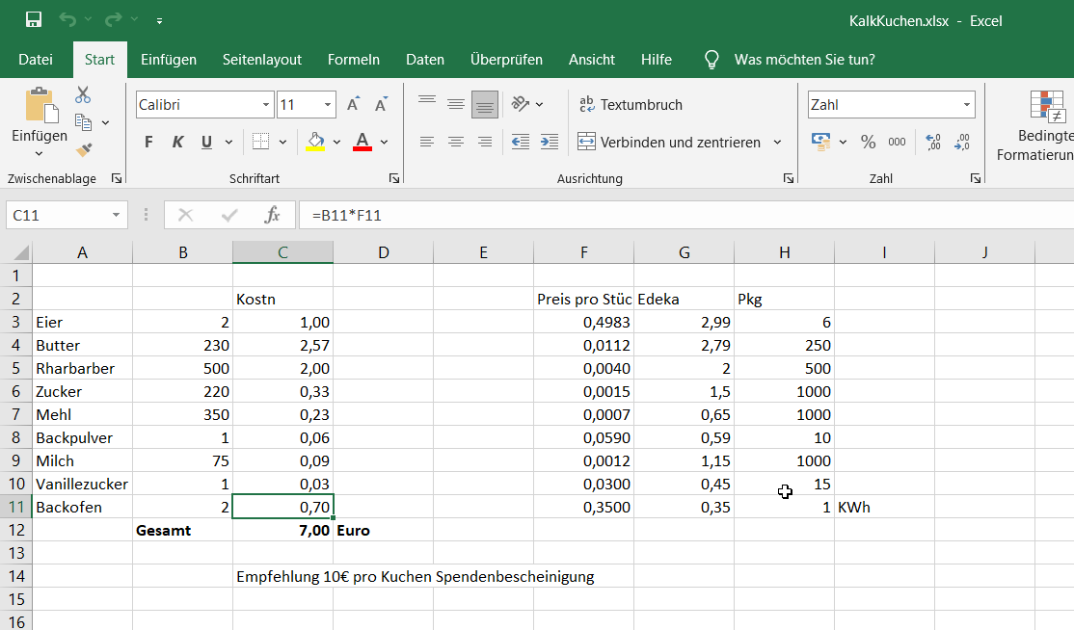

Empfehlung 10€ Spendenbescheinigung einstimmig angenommen

* 1. **23.4.24 Cloud**

Cloud Meeting mit **Stefan, Roland und Bernd** (Crossposting)

26.6.2024 Stefan hat eine Microsoft Cloud für die Awo eingerichtet. Bernd probiert das aus.

* 1. **23.4.24 Facebook**

Facebook Awo **Stefan**

15.5.24 Anfrage bei Facebook erfolgt, keine Vereinsgruppe möglich,

26.6.2024 Awo Waldenbuch Seite ist angelegt

* 1. **15.5.24 Spenden**

Spenden wie Vorjahr Ponde 300€ und Awo Jugendwerk Stgt 120€ -> **Bernd**

26.6.2024 Spenden an Ponde und Jugendwerk sind überwiesen worden

**Nächste Sitzung Dienstag 24.10.2024 18:30h**